Gaußsches Eliminationsverfahren

Das **Gaußsche Eliminationsverfahren** ist ein Verfahren zur Lösung **linearer** **Gleichungssysteme**. Dafür wird das Gleichungssystem zunächst in **Matrixform** ausgedrückt. Anschließend formst du die Matrix, durch **Zeilenumformung** so um, dass ihre Werte unterhalb der Hauptdiagonalen zu 0 werden. In der untersten Zeile kannst du nun die Lösung der ersten Unbekannten ermitteln. Diese Lösung setzt du dann in die Zeile darüber ein um deine nächste Unbekannte zu bestimmen. Diesen Vorgang wiederholst du solange, bis du alle Unbekannten bestimmt hast und damit dein Gleichungssystem gelöst ist.

**Anwendung des Gaußschen Eliminationsverfahrens**

Bei der Analyse von elektronischen Schaltungen mit dem [Maschenstrom](https://studyflix.de/elektrotechnik/maschenstromverfahren-329)– oder [Knotenpunktpotentialverfahren](https://studyflix.de/elektrotechnik/knotenpunktpotentialverfahren-332)erhalten wir ein Gleichungssystem, das sich als **Matrixgleichung** schreiben lässt. Allgemein kann das so aussehen:

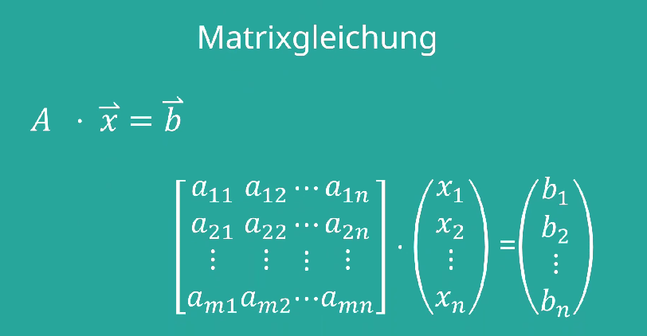

Es gibt mehrere Möglichkeiten Matrix-Gleichungen zu lösen und eine Möglichkeit ist eben das Gaußsche Eliminationsverfahren.

**Umwandlung des Gleichungssystems**

Erster Schritt ist das Umwandeln des Gleichungssystems. Dazu multipliziert man jedes Element des Vektors mit jedem Element der jeweiligen Zeile der Matrix. Der Ergebnisvektor wird dann durch einen Strich vom Rest der Matrix getrennt. Diese Form wird benötigt um danach weiterrechnen zu können.